**Отчет по акции «Помоги пойти в школу».**

**В МКОУ «Халимбекаульская СОШ им. Героя России Аскерова А.М.» продолжается ежегодная республиканская акция «Помоги пойти в школу».**

**Цель Акции:** оказание социальной помощи и поддержки детям из малообеспеченных, многодетных и неблагополучных семей, детям-сиротам, детям, оставшимся без попечения родителей, и иным категориям детей, определенных законодательством Республики Дагестан;

Благотворительная акция «Помоги пойти в школу!» направлена на привлечение внимания благотворителей для оказания помощи в подготовке к школе и приобретения необходимых для учебы принадлежностей **нуждающимся семьям.**

Достойно собрать ребёнка в школу — задача не из лёгких даже для вполне обеспеченных родителей. А если родителей нет, ребёнок воспитывается одной мамой или находится под опекой бабушки-пенсионерки?  В этом  случае покупка школьной формы, учебников и даже канцтоваров может стать  неразрешимой проблемой и омрачить радость начала нового учебного года.  Чтобы первый день в этом учебном году для этих  детей стал праздником, необходимы: ранцы, тетради, учебники, словари,  письменные принадлежности, калькуляторы, товары для творчества, спортивная  форма и обувь.

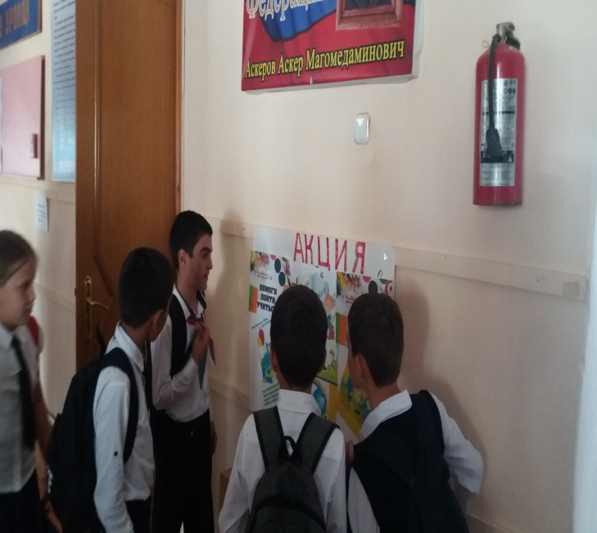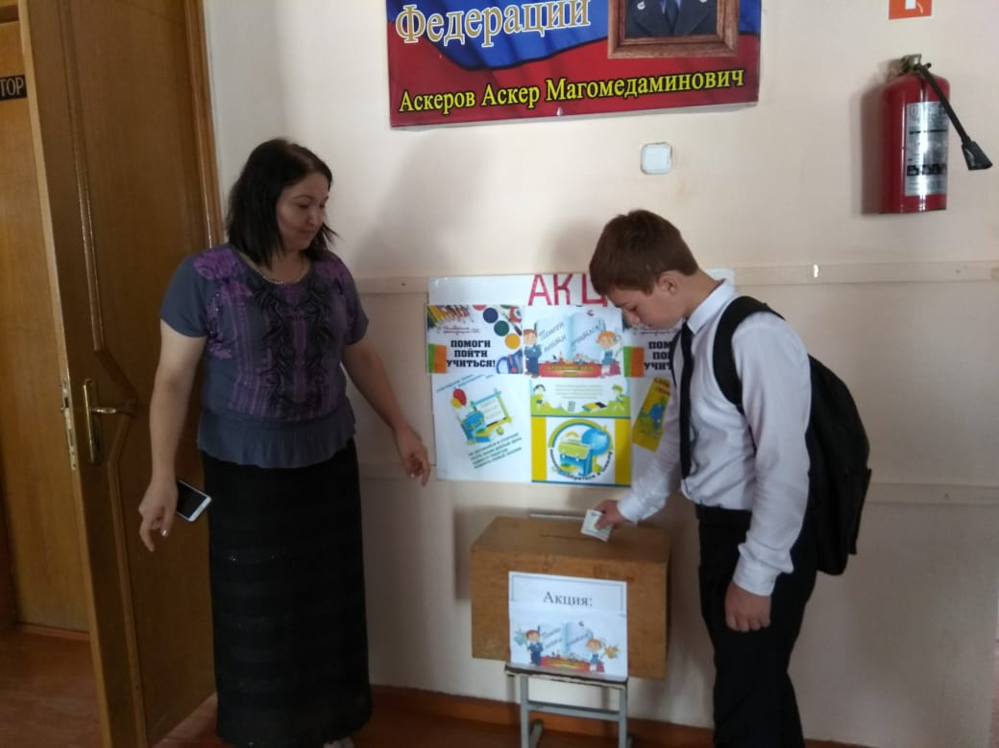

В этом году (2018-2019 уч.г.) в **МКОУ «Халимбекаульская СОШ им. Героя России Аскерова А.М.»**  1 класс пойдут 67 детей.  Как всегда особое внимание обращаем на детей,  которые проживают  в малообеспеченных,  в приемных семьях, в семьях безработных родителей и тех, кто попал в тяжелую жизненную ситуацию. Помощь оказана детям-инвалидам, первоклассникам, у которых родители-инвалиды, детям, проживающим в многодетных семьях и семьях опекунов.

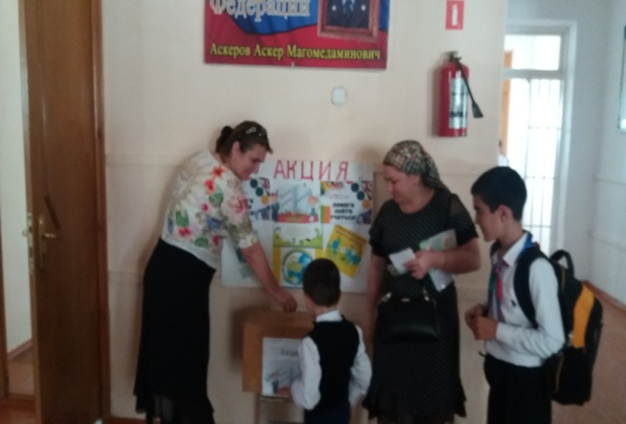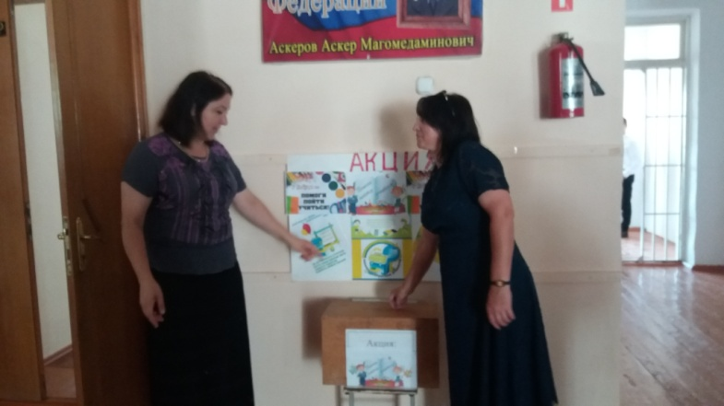

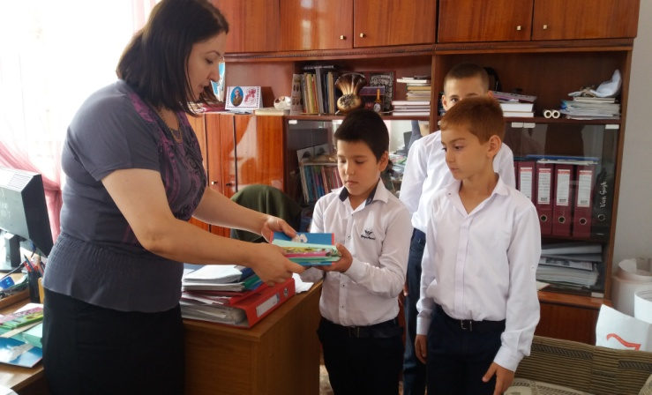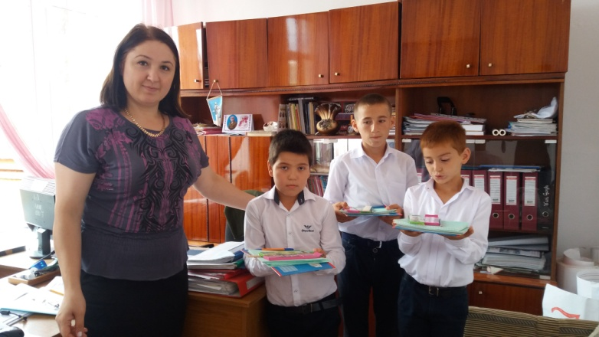

Вот и наш педагогический коллектив и учащиеся МКОУ «Халимбекаульская СОШ им. Героя России Аскерова А.М.» приняли  активное участие в акции. За этот период была выполнена определенная работа: для проведения акции **«Помоги пойти в школу»**  проведен обход, уточнены списки детей дошкольного и школьного возраста.

В ходе акции проводились  рейды по выявлению беспризорных, безнадзорных детей, детей из малообеспеченных и неблагополучных семей, а также нуждающихся в оказании материальной помощи.

 Педагогами нашей школы собраны денежные средства в помощь нуждающимся детям из малообеспеченных семей, сумма собранных средств составила 2000р . Вся собранная помощь передана учащимся, относящимся, также к льготной категории.

Альбом — 5 шт.;

Тетради: — 100 шт., —— общие — 20 шт.

Линейки — 5 шт., дневники — 5 шт.

Простые карандаши — 2 уп. (10шт),

Набор ручек — 5 уп. (10шт);

Цветные карандаши- 5 уп.

**Материальная помощь оказана :**

|  |  |  |  |  |  |
| --- | --- | --- | --- | --- | --- |
| 1 | Габитов Магомед Юсупович | 2006г | 4 «а» | Полу-сирот. |  |
| 2 | Габитов Ильяс Юсупович | 2006г | 5 «а» | Полу-сирот. |
| 3 | Ахмедов Динислам Запирович | 2005г | 6 «б» | Остронуждающ. |
| 4 | Абдулжалилова Аминат Мурадовна | 2006г. | 6 «б» | Остронуждающ. |
| 5 | Мвёрдохлеб Кира Сергеевна | 2005г. | 5 «б» | Остронуждающ. |

**Члены комиссии:**

1. Директор школы- Ибрагимова Ш.Ш.
2. Завуч В/Р – Килясханова У.Г.
3. Социальный педагог-Меджидова З.И.

**Социальный педагог ________________/Меджидова З.И./**